Prénom : ………………………… | Date : ………………………………………………………

 | Des IMAGES et des MOTS (04)

- Souligne le bon mot :

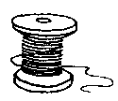 | ²une bobime  ²une boline  ²une bobine | 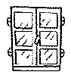 | une fenêtre  une fenétre  une fenètre
une poiche  une pioche  une piocle | 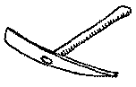 | ²le ²soleil  ²le ²saleil  ²le ²soleul | 
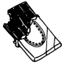 | DU CHOCOLAT  DU CHaCOLAT  DU CHOCaLoT | 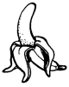 | une bonane  une banone  une banane
²une ²épange  ²une ²éponge  ²une ²éponje | 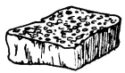 | un voilant  un volant  un volont | 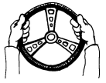
 | une roquette  une raquète  une raquette | 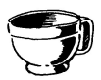 | ²une ²tasse  ²une ²tace  ²une ²tase
²un ²tombre  ²un ²timbre  ²un ²tambre | 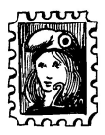 | une FRAISe  une FRAUSE  une FRANSE | 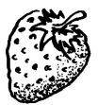
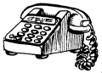 | un tèlèphone  un téléphone  un télèphone | 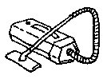 | ²un aspiroteur  ²un aspirateir  ²un aspirateur
une MAUche  une MONche  une MOUche | 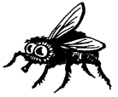 | une couverture  une couvertoure  une cuvertoure | 